Grafisko datu vizualizācija

Korporācija Oracle, ir līderis telpisku datu bāžu tirgū. Programmas nodrošinājuma vadošie ražotāji, kuri strādā ar telpiskiem datiem, tādi kā Autodesk, Intergraph, Laser-Scan un MapInfo, ESRI, Exor, Ionic, eSpatial apvienoja pūles telpisku datu glabāšanas standarta izstrādāšanai. Ar šā darba rezultātu kļuva pieejamais integrētais SUBD Oracle telpisku datu glabāšanas modulis, kas saņēma nosaukumu Oracle Spatial. Oracle nodrošina datu glabāšanu un augstāk pieminēti ražotāju savukārt nodrošina vizualizāciju bez kuras nav iespējams novērtēt telpisku datu.


Darbam ar telpiskiem datiem SUBD Oracle tika iebūvēti sekojošie programmatūras moduļi: Oracle Locator, Oracle Spatial un Oracle MapViewer.


Programmas iSMART Explorer izmantošana
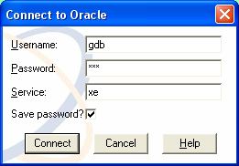
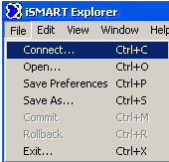

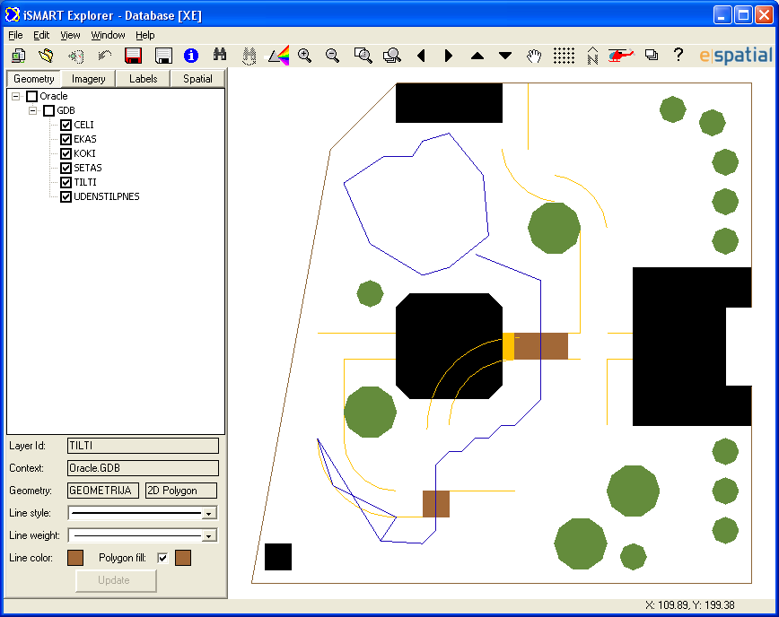
RTU studenta izstrāde programma SPATIAL
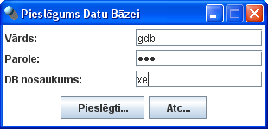

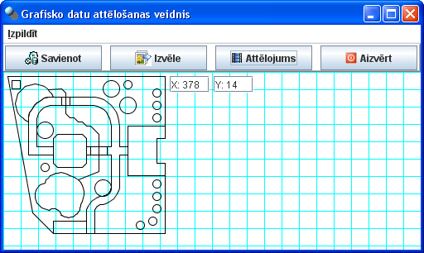

Programmā Spatial koordināšu sākuma punkts ir kreisais augšējais stūris, bet laboratorijas darbā par koordināšu sākuma punktu tika pieņemts kreisais apakšējais attēla stūris, tādēļ attēls ir vērojams spoguļskatā attiecībā pret X asi.


Programma Spatial Console

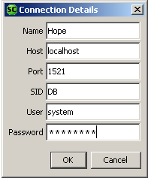

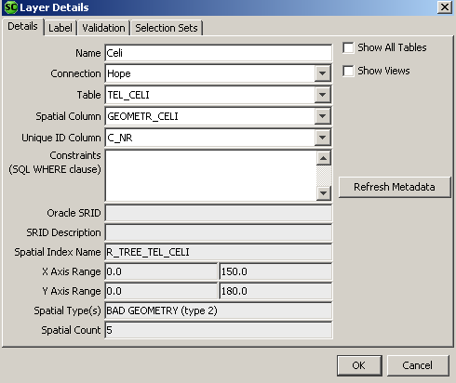

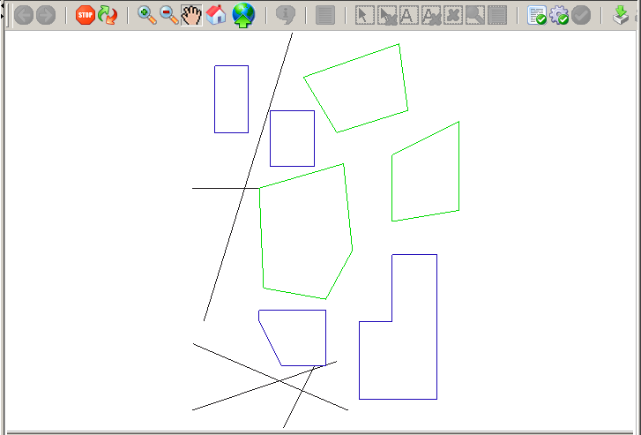


Programma MicroStation v8

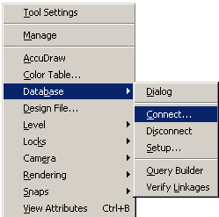

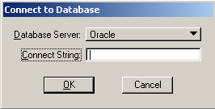

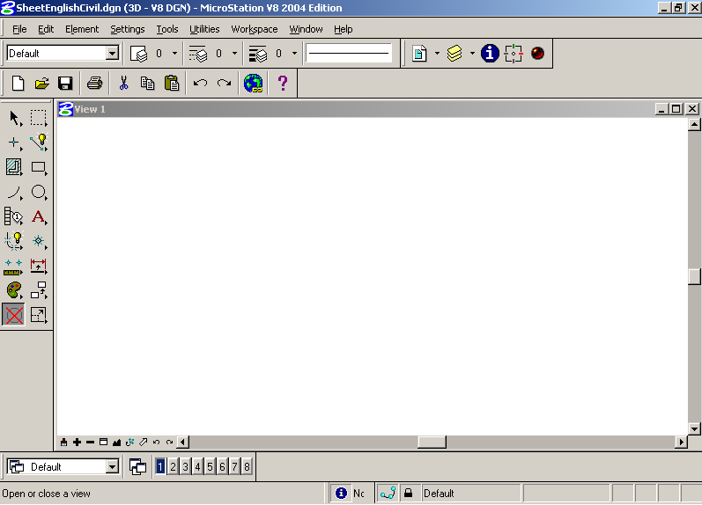

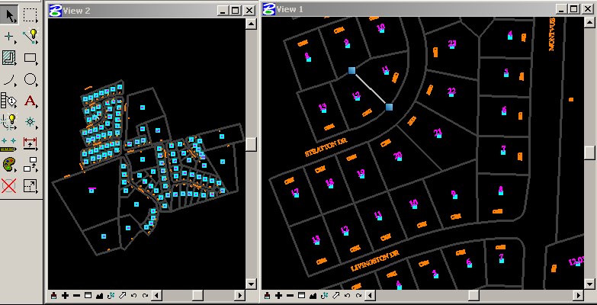

Programma Oracle Map Viewer

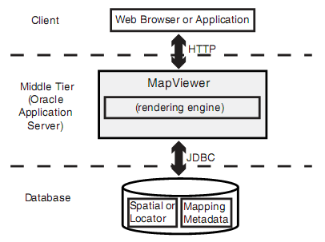

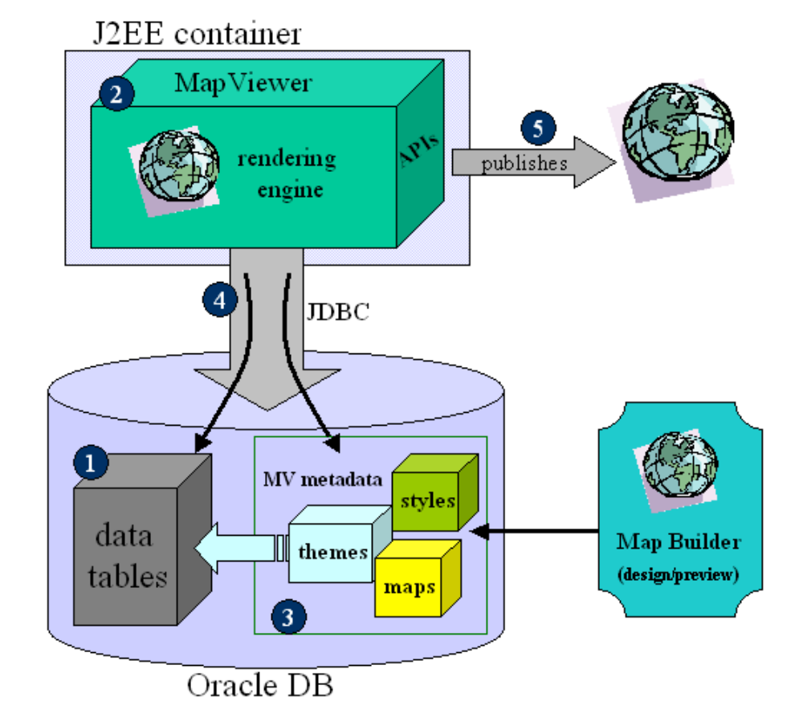

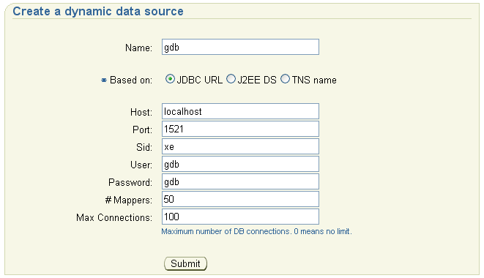

Programma MAP BUILDER
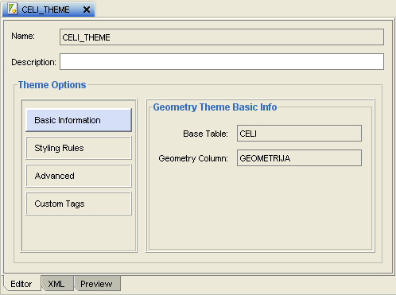
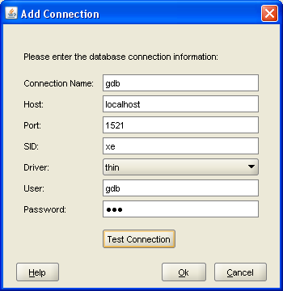
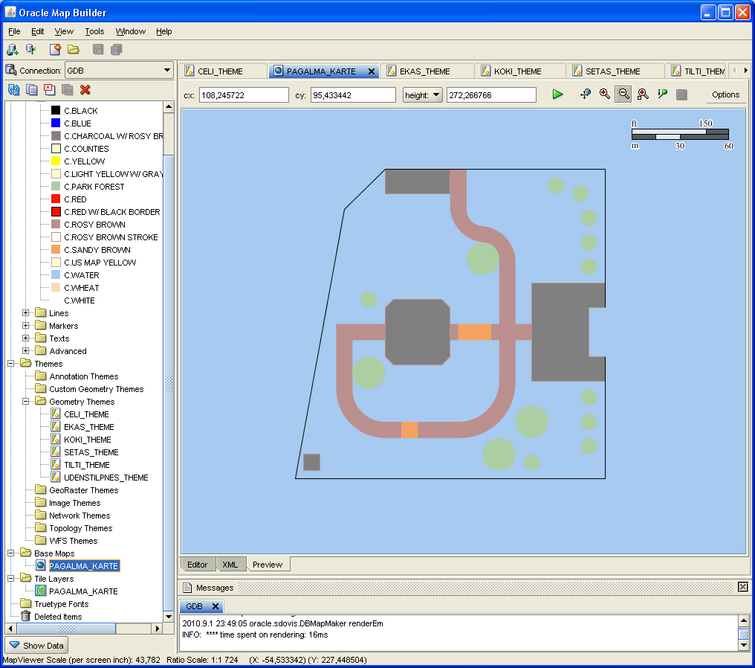

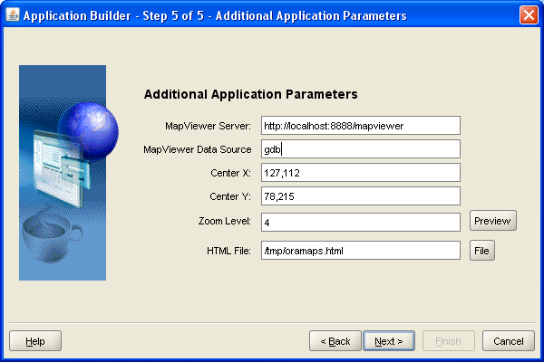

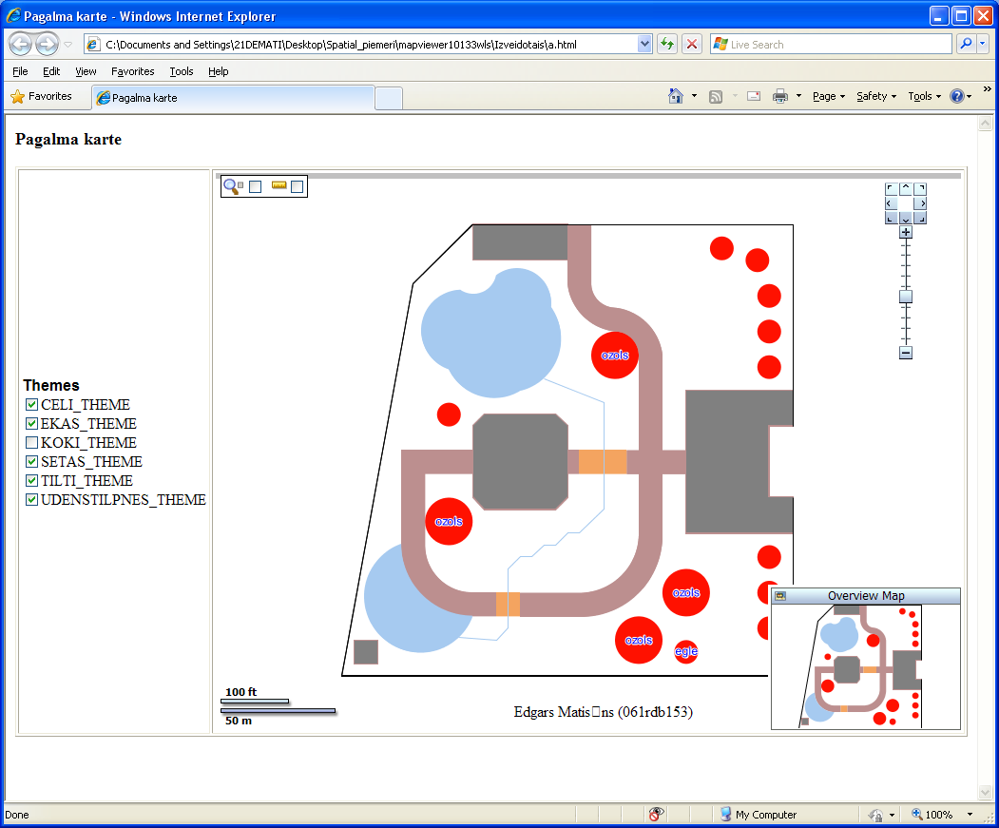

JDeveloper ADF Faces GeoMap komponente
